Inventaire du matériel existant

Il faudra que les concepteurs aient accès au matériel des cours existants et puissent les réutiliser au besoin.

UA1 : troubles de la tension artérielle

Sur UGO dans le cours Cardio 2150: (mettre le lien web)
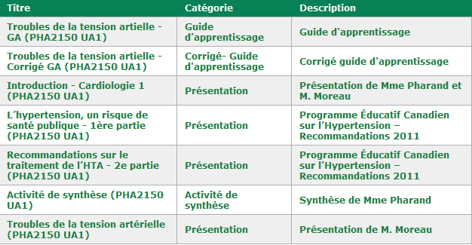

Fiches classes médicamenteuses :

- Inhibiteurs du système rénine-angiotensine
- Diurétiques
- Bloqueurs des canaux calciques
- Alpha-bloquants ou Antagonistes des récepteurs alpha-adrénergiques
- Bêta-bloquants ou Antagonistes des récepteurs ß-adrénergiques
- Vasodilatateurs directs

Fiches pathologie/physiologie :

- Hypertension artérielle
- Hypertension artérielle et femme enceinte
- Hypertension artérielle et minorités ethniques : les populations afro-américaine, afro-caribéenne et africaine
- Hypertension artérielle et personne âgée

UA2 : Dyslipidémie et syndrome métabolique

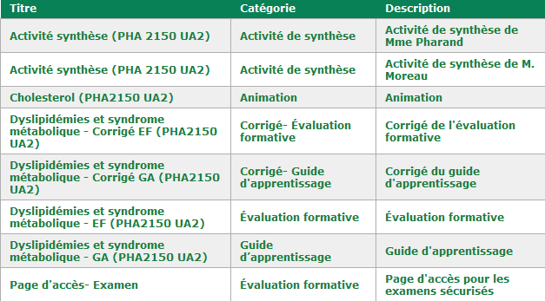

Fiches classes médicamenteuses :
- Inhibiteurs de l’absorption intestinal des phytostérols et du cholesterol
- Inhibiteurs de la HMG-CoA reductase ou « statines »
- Niacine ou acide nicotinique
- Dérivés de l’acide fibrique ou « fibrates »

Fiche pathologie/physiologie
- Dyslipidémie

Fiche biologie clinique
- Triglycérides

UA3 : Maladie coronarienne

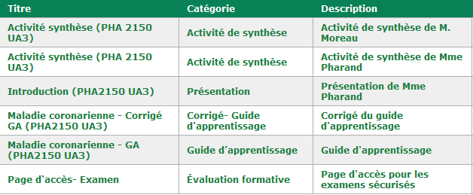

Fiches classes médicamenteuses :
- Anticoagulants - Inhibiteurs directs du facteur Xa et héparinoïde
- Anticoagulants oraux coumariniques - warfarine et acénocoumarol
- Anticoagulants parentéraux - Les héparines
- Inhibiteurs de l’agrégation plaquettaire ou antiagrégants plaquettaires ou antiplaquettaires

Fiche biologie clinique
- Troponines

